Уважаемые родители!

С 4 мая по 15 мая

в нашей группе проходит

тематическая неделя
Цель темы: формировать элементарные представления о весне (сезонные изменения в природе, одежде людей,); расширять знания о домашних животных и птицах, об уходе за ними; знакомить с некоторыми особенностями поведения лесных зверей и птиц весной.

Для осуществления видов деятельности в семье мы рекомендуем Вам:

- - поговорить с ребенком о том, какое время года наступило;
- - во время наблюдения из окна или с балкона обратите внимание ребёнка на яркое весеннее солнце, лужи, ручейки, на изменения, происходящие в живой и неживой природе весной;

Май - Травень, потому что всюду появляется трава и тянутся к солнцу молодые листья. От снега ничего не осталось, а вокруг зеленеет трава и на деревьях появляются первые зеленые листочки. Поют, заливаются птицы в весеннем лесу, радуются солнцу. Совсем скоро деревья оденутся в зелёные наряды.
Распустился ландыш в мае.
В самый праздник - в первый день.
Май, цветами провожая,
Распускается сирень. (С. Маршак)

- - привлечь ребёнка к кормлению птиц, наблюдению за их поведением;

Обратить внимание ребёнка, что не все птицы садятся на кормушку. Отметить важность заботливого отношения к птицам. Предложить понаблюдать, отметить, кто из них прилетает кормиться на кормушку. Обратить внимание, что чаще прилетают голуби, они почти не боятся людей и могут близко подлетать, а вот воробьи очень пугливые. Они прилетают на кормушку, когда вокруг никого нет. Предложить понаблюдать за воробьями и голубями. Сравнить их по величине (воробей маленький, а голубь большой, внешним признакам (глаза, клюв, ноги, крылья) и характерным повадкам (как обнаруживают корм, как прилетают к нему, клюют его).

- - рассмотреть иллюстрации с изображением диких животных наших лесов, вспомнить их названия, повадки, признаки, детенышей;
- поиграйте в дидактическую игру «Кто где живет?»:
Лиса живет в … (норе). Медведь зимует в (берлоге).
Волк живет в … (логове). Белка живет в … (дупле).

- - вспомнить названия домашних животных и их детенышей;
- поиграть в дидактическую игру «У кого – кто»:
У кошки – котята; У собаки – щенята; У свиньи – поросята;
У коровы – телята; У лошади – жеребята.

- поиграть в дидактическую игру «Кто как голос подает»:
Кошка – мяучет (мяу); Собака – лает (гав-гав); Свинья – хрюкает (хрю-хрю)
Лошадь – ржет (иго-го); Овца – блеет (бе-е); Корова – мычит (му-у).

- - вспомнить русские народные сказки про зверей;
https://mishka-knizhka.ru/russkie-skazki-pro-zhivotnyh/

- - обратить внимание ребенка на одежду взрослых и детей в соответствии с погодными условиями;
В чем гулять, а в чем играть,
В чем укладываться спать,
Что зимой надеть иль летом
В этом нет для нас секрета
Только время не теряй
Поскорее отгадай! (одежда).
А еще я тебе хочу рассказать, что одежа бывает нижняя и верхняя, теплая и легкая. Нижняя одежда это та, которую мы одеваем под футболку или под рубашку это маечки, а так же под шортики или юбочку это трусики и плавочки. Верхняя одежда она и теплая может быть и легкая. Какую теплую одежду ты знаешь? (свитера, куртки, пуховики). А теперь назови легкую одежду? (футболки, платья, сарафаны). Скажите пожалуйста, какую одежду нужно одевать на улицу весной, когда светит солнце? А какую одежду оденешь когда идёт дождь?
- - выучите наизусть:

Дарит песенки весна,
Раздаёт улыбки,
И на встречу ей со дна
Выплывают рыбки.
Тучка прячется за лес,
Смотрит солнышко с небес,
И такое чистое,
Доброе, лучистое.
Выходи скорее в сад,
Слушай звон! Слушай звон!
Это капельки звенят:
Дон – дон, дон – дон.

- -нарисуйте с детьми «Весенний дождь» в нетрадиционной технике - пальцеграфия:

Дождик, дождик веселей!
Капай, капай, воду лей,
На цветочек, на листок.
Кап, кап, кап!
Тучка в небе синяя-
Капай дождик сильный!
Кап, кап, кап!
-О чём это стихотворение? (О дождике).
- Куда капал дождик? (На цветочек, на листок, на дорожку, на лужок).
-Да, весенний дождь очень нужный и полезный. А как ты думаешь, откуда идёт дождь?
( Из тучки). Давайте поиграем с дождиком.
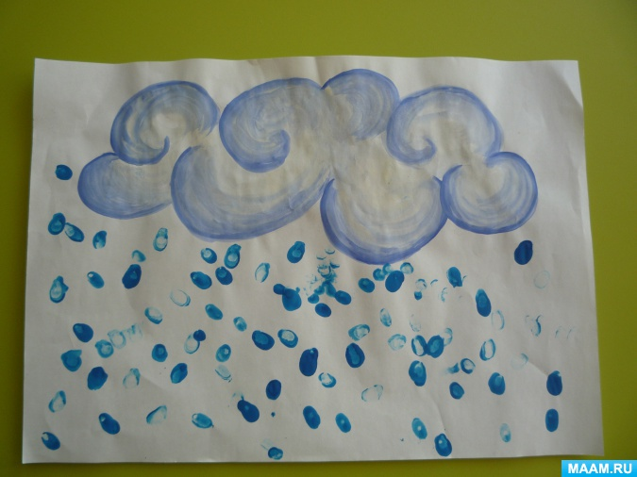
Капля – раз, капля – два
Очень медленно сперва.
(Хлопки руками на каждое слово)
А потом, потом, потом
Всё бегом, бегом, бегом.
(частые хлопки руками)
Стали капли поспевать
Капля каплю догонять.
(Хлопки руками на каждом слове)
Кап-кап, кап-кап.
(Свободные движения пальчиками)
Зонтики скорей откроем,
От дождя себя укроем!
(Соединить руки над головой)
- А хочешь нарисовать капли дождя водой? Посмотри и скажи, что нарисовано на листке? (Показатьна лист бумаги с изображением тучки). (Туча).
-Какого цвета тучи? (Синие, тёмно-синие).
-Из моей тучки сейчас пойдёт дождь. Я нарисую его пальчиком.
Показать ребёнку стакан с водой:
-Что находится в стакане? (Вода).
-Какого цвета вода? (Прозрачная).
-Как ты думаешь, можно нарисовать капли дождя прозрачной водой? (Нет) Почему? (Не будет видно капельки).
-Что нам надо сделать с водой, чтобы капелька была видна? (Закрасить воду краской).
-Молодец! Догадался (-лась).
С помощью кисточки закрасить воду.
-Каким цветом стала вода в стакане? (Синяя).
- Посмотри, как я рисую дождь. Сначала надо обмакнуть пальчик в воду и приложить к бумаге. Вот так. Из тучки на землю капают капельки дождя. Рисуем их сверху вниз до самого нижнего края листа. Рисуем и приговариваем: «Дождик кап, кап, кап, кап – тоненькие ножки». Нарисуй дождик , как у меня.

- -нарисуйте с детьми «Травка» в нетрадиционной технике рисования воздухом – кляксографией:
Сегодня мы видели с тобой, как ветерок колыхал травку и кустики. Покажи ручками, как колыхалась травка (поднять руки вверх, помахать из стороны в сторону).
Сегодня почтальон принес письмо. Давайте прочитаем, что там написано:
В парке раскинулся крупный шатер,
В центре шатра растелился ковер,
Мимо пройти не захочет никто,
Все приглашаются в цирк-шапито! (В конце письма стоит большая клякса)
Посмотрите, какая большая клякса упала на наше письмо. Кто же это сделал? Все пропало!
Клякса: (родитель говорит от имении кляксы)
Это сделала я!
Я черная, как вакса
Зовусь я, Чудо-Клякса!
Я прыгну на рисунок,
На нем оставлю след.
Все краски уничтожу,
Любой мне вреден цвет!
- Вот кто я такая, вы должны меня бояться.
Родитель: Что же ты такая злая? Не дала нам письмо дочитать, все испортила.
Клякса: А кому я нужна? Никому, все меня прогоняют, и живу я одна-одинешенька в замке. А в нем холодно, темно и сыро. И никто ко мне в гости не приходит. (Клякса плачет)
Родитель: А давайте поможем Кляксе стать доброй и ласковой, и тогда у нее появятся друзья, а замок станет светлым, теплым. Давайте расскажем Кляксе о том, как мы можем превратить ее.
Красный, желтый, голубой -
Кляксу любим мы с тобой!
Сказка начинается,
Клякса превращается,
В цаплю, клоуна, цветок - бархатистый лепесток,
В чашку, бабочку, слона превращается она.
А еще нам поможет ветерок.
Посмотри на мой рисунок, я поиграла красками и ветерком и вот, что у меня вышло (показывает рисунок). Что ты видите на рисунке? Верно, мои кляксочки похожи на травку или веточки, на которые дует ветерок. Сейчас мы с тобой научимся при помощи воздуха, красок и трубочки рисовать чудесные кляксы, смотрите на меня, а затем мы выполним работу вместе (показывает технику кляксографии: капнуть каплю акварели на бумагу и раздуть ее при помощи коктейльной трубочки в разные стороны).
Далее обсуждают работы с Кляксой, отмечает, что он нафантазировал на своем листе.
